

FARMIFARMACY
Manual de Usuario

Versión: 0001
Fecha: DD/MM/AAAA

[Versión del Producto]
Queda prohibido cualquier tipo de explotación y, en particular, la reproducción, distribución, comunicación pública y/o transformación, total o parcial, por cualquier medio, de este documento sin el previo consentimiento expreso y por escrito de la Junta de Andalucía.

HOJA DE CONTROL

Organismo | <Nombre Consejería u Organismo Autónomo>
Proyecto | <Nombre Proyecto>
Entregable | Manual de Usuario
Autor | FARMIFARMACY
Versión/Edición | 0001 | Fecha Versión | 07/09/2021
Aprobado por |  | Fecha Aprobación | DD/MM/AAAA
 |  | Nº Total de Páginas | 10

REGISTRO DE CAMBIOS

Versión | Causa del Cambio | Responsable del Cambio | Fecha del Cambio
0001 | Versión inicial | Andrés Felipe Monroy | 07/09/2021
0002 | actualización | Andrés Felipe Monroy | 08/09/2021
0003 | actualización | Andrés Felipe Monroy | 09/09/2021

CONTROL DE DISTRIBUCIÓN

Nombre y Apellidos
Andrés Felipe Monroy
Heelen Lizet cano moreno
Brayan Andrés Puello Sánchez

1 DESCRIPCIÓN DEL SISTEMA 4
1.1 Objeto 4
1.2 Alcance 4
1.3 Funcionalidad 4
2 MAPA DEL SISTEMA 5
2.1 Modelo Lógico 5
2.2 Navegación 6
3 DESCRIPCIÓN DEL SISTEMA 7
3.1 Subsistema 1 7
3.1.1 Pantalla 1 8
3.1.1.1 crear una cuenta 8
3.1.1.2 ingreso al sistema 9
3.1.1.3 olvidaste la contraseña 9
3.1.2 Mensajes de error 9
3.1.3 Ayudas contextuales 9
4 FAQ 10
5 ANEXOS 11
6 GLOSARIO 12
7 BIBLIOGRAFÍA Y REFERENCIAS 13

- DESCRIPCIÓN DEL SISTEMA
  - Objeto
Este manual está diseñado con el fin de orientar al usuario en el uso del sistema en cuestión de duda, problemas y ayudas.

  - Alcance
Dar el conocimiento necesario al usuario que este en el sistema y resolver cualquiera de sus dudad
  - Funcionalidad
El usuario encontrara las funciones de registro, inventario y compra de productos.

- MAPA DEL SISTEMA
  - Modelo Lógico
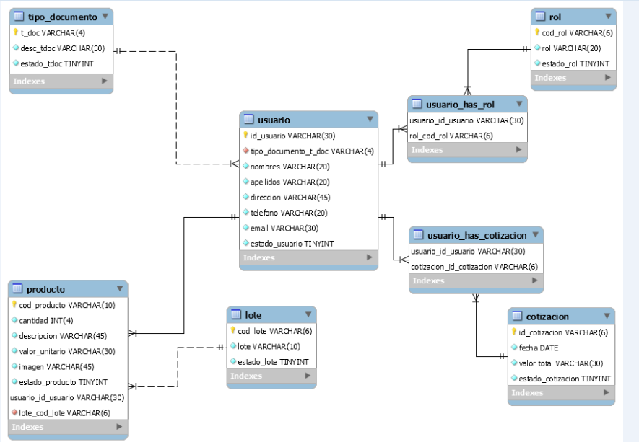

  - Navegación
<Introduzca contenido y borre cuadro>
En este punto se describirá la navegación a través de un grafo de ventanas. En este diagrama se representarán las ventanas del sistema y mediante flechas las navegaciones entre las mismas. Se ha de representar los caminos más significativos.

- DESCRIPCIÓN DEL SISTEMA
Encontraremos las junciones de registro, ingreso, perfil y cierre de sesión, productos, carrito de compras y ayudas y solución de problemas.
  - Subsistema 1
Encontraremos la ventana principal que nos llevara a cada una de las funciones que ofrece el sistema
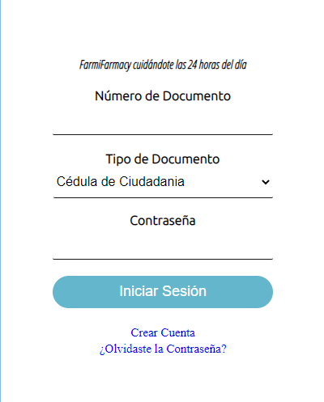
Si el usuario ya tiene una cuanta podrá ingresar sin ningún problema, si aún no la tiene diríjase a la opción de crear cuenta y ahí se le dará la opción correspondiente; si por el contrario se le a olvidado su contraseña se describirán los pasos de su recuperación de usuario atreves de la opción de olvide la contraseña

    - Pantalla 1
      - crear una cuenta
encontraremos la ventana de creación de cuneta donde nos pedirá datos personales necesarios para el sistema
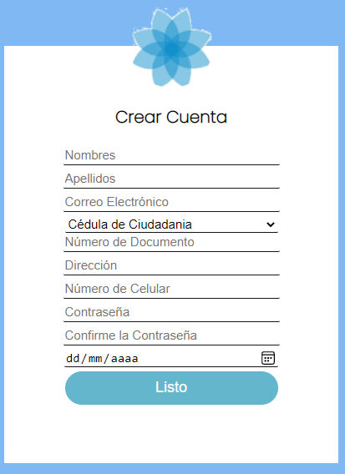

      - ingreso al sistema
una ves se haya creado la cuenta del usuario podrá ingresar los datos que ingreso y su contraseña
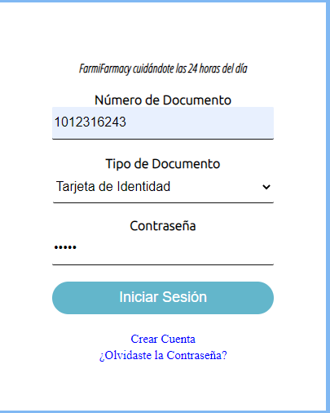

      - olvidaste la contraseña

    - Mensajes de error
    - Ayudas contextuales

- FAQ
<Introduzca contenido y borre cuadro>
A continuación se inclurá una lista de las preguntas o dudas más frecuentes (Frequently Asked Questions) que pueden surgirle a un usuario del sistema junto a una explicación para cada una de ellas.

- ANEXOS
<Introduzca contenido y borre cuadro>
Anexar cuantas referencias sean de interés para la comprensión del sistema.
- GLOSARIO
<Introduzca contenido y borre cuadro>
Este punto contendrá la definición de todos los términos utilizados, y se considere de interés para la comprensión del sistema.

Término | Descripción

- BIBLIOGRAFÍA Y REFERENCIAS
<Introduzca contenido y borre cuadro>
En este punto se incluirán las referencias a la documentación utilizada para la elaboración de dicho documento.

Referencia | Título
......... | ........
.......... | ........

